Stockschraube Holz STSR M10x200 A2 Stockschraube Holz STSR M10x200 A2

fischerwerke

Eigenschaften

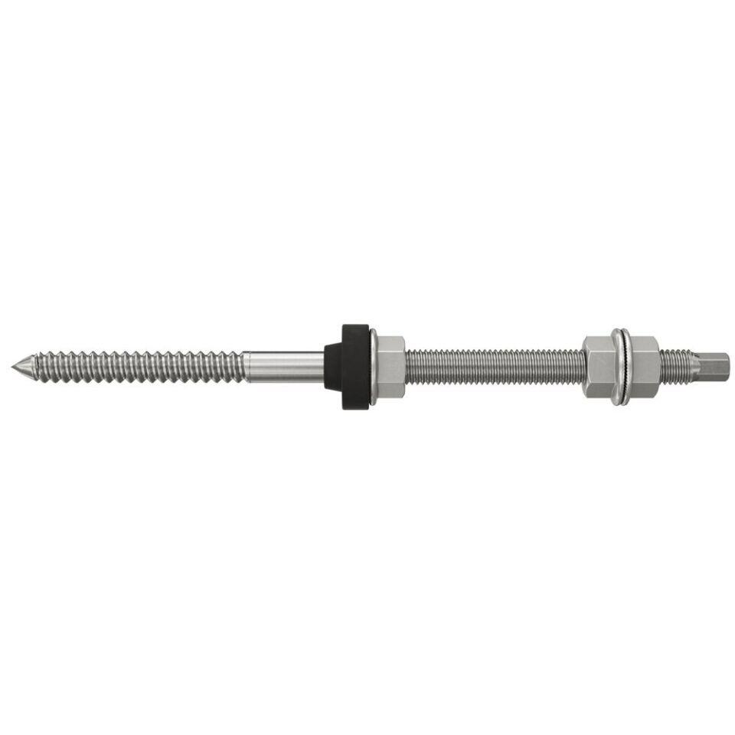

GTIN:

8001132712023

HAN:

071202

Werkstoff

Edelstahl

Gewindeart

metrisch

Gewindemaß

M10

Länge Einbaumaß (m)

0,20